

''ΣΑΝΤΟΡΙΝΗ''
ΒΑΣΙΛΗΣ ΠΑΝΤΣΙΟΣ feat ΓΙΩΡΓΟΣ ΔΗΜΗΤΡΙΑΔΗΣ
Ο Γιώργος Δημητριάδης επιστρέφει δυναμικά ¨σαν να μην πέρασε μια μέρα¨ στα ραδιόφωνα και στα decs με μια αποκαλυπτική ερμηνεία στο νέο single ΣΑΝΤΟΡΙΝΗ
του τραγουδοποιού Βασίλη Πάντσιου .
Μια ηλεκτρική pop μπαλάντα, ένα ερωτικό ρυθμικό τραγούδι που εξελίσσεται κατακαλόκαιρο στα λευκά δρομάκια και τις παραλίες της Σαντορίνης. Μια αναζωογονητική ιστορία αγάπης, που μεταμορφώνει τις πίκρες και τις κάνει χαρές και σαν γομολάστιχα σβήνει τα μαύρα σύννεφα και τις παλιές αστοχίες.
Μια βόλτα και μια γιορτή του έρωτα. Ένα τραγούδι λυτρωτικό. Ένα ζευγάρι με βήματα κοινά, με τον ήλιο καυτό σύμμαχο να φωτίζει σώματα και συναισθήματα.
Ανέμελες στιγμές πλάι στο κύμα και την χαρά της ζωής να γιορτάζει την αγάπη στην ΣΑΝΤΟΡΙΝΗ. Μέσα στο τραγούδι το νησί παίρνει μια άλλη διάσταση από την μελωδία τον ρυθμό και τα μαγικά vibes του καλοκαιριού. Όλα αυτά στην ΣΑΝΤΟΡΙΝΗ.
(2) Facebook
Γιώργος Δημητριάδης - YouTube
Facebook: http://www.facebook.com/VASILIS.PANTSIOS.
YouTube: http://www.youtube.com/user/BILLPAN10


Στίχοι, μουσική – Βασίλης Πάντσιος
Ακουστικές κιθάρες, Μπάσο, Organ , Μίξη, Εκτέλεση παραγωγής - Κώστας Μπουντούρης
Ηλεκτρική Κιθάρα – Μιχάλης Χατζόπουλος.
Τύμπανα Βαγγέλης Καλαμάρας.
ART WORK Ελένη Άννινου.
Επιμέλεια παραγωγής - Άγγελος Σφακιανάκης
Το τραγούδι ΣΑΝΤΟΡΙΝΗ είναι προπομπός του νέου EP Album που ετοιμάζει ο δημιουργός Βασίλης Πάντσιος και θα κυκλοφορήσει τον Οκτώβρη από την ‘’Μικρός Ήρως’’.

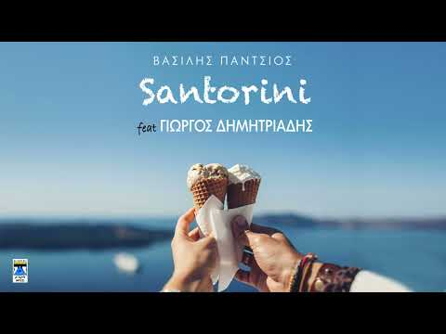

Κατεβάστε το τραγούδι σε wav + mp3
στα ακόλουθα link:
https://www.dropbox.com/scl/fi/elgwxervcpifni0extqdk/SANTORINI-VASILIS-PANTSIOS-FEAT-GIORGOS-DIMITRIADIS_mastered.mp3?rlkey=puycru7yo85s8v0h9m4sd6z12&st=dxnw6mzs&dl=0
https://www.dropbox.com/scl/fi/elgwxervcpifni0extqdk/SANTORINI-VASILIS-PANTSIOS-FEAT-GIORGOS-DIMITRIADIS_mastered.mp3?rlkey=puycru7yo85s8v0h9m4sd6z12&st=bimdzllv&dl=0

